# 期初未达余额操作手册1.1

## 查询期末余额表

查询2018年初余额和2017年年末余额是否有未达项

查询2018年初余额

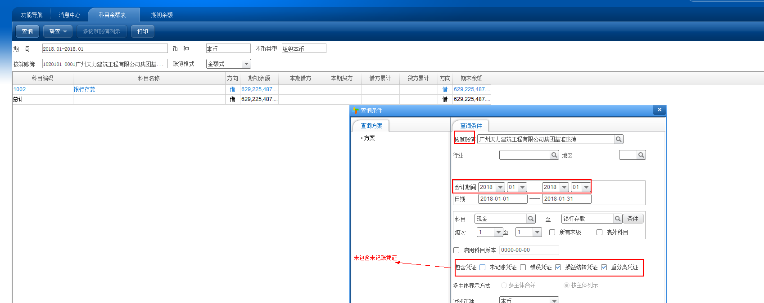

查询2017年期末余额表（不包含未记账凭证）

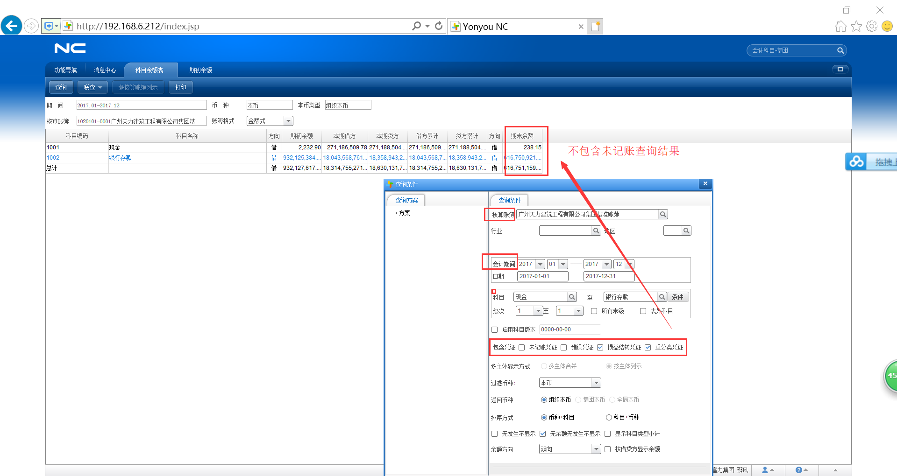

从2018年期初科目余额表和2017年期末余额表可以看出2018年初有未达款项

请操作一下步骤

## 期初余额未达款项操作：年初重算、期初建账

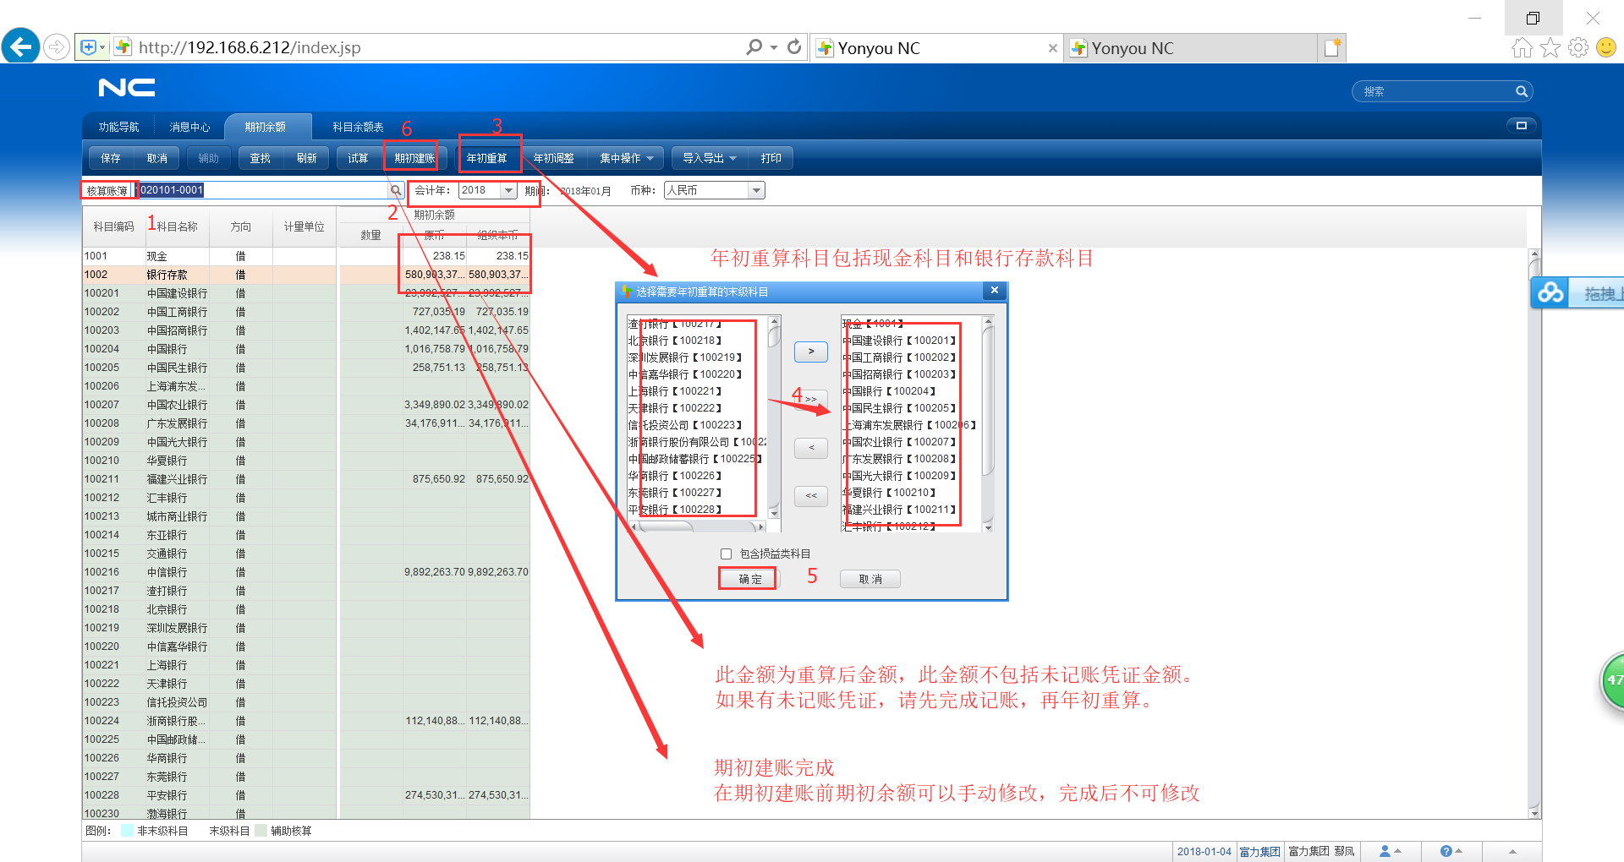

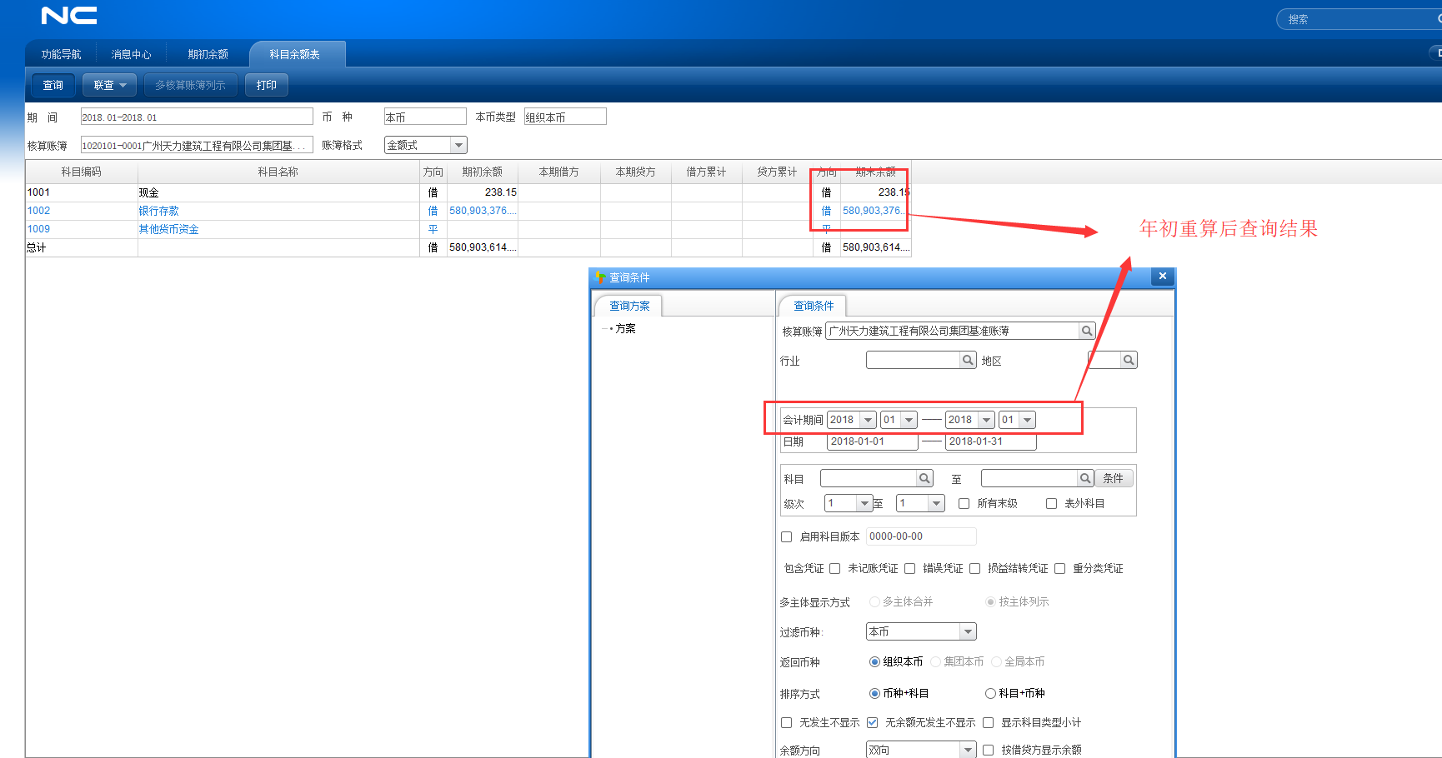

## 注意：如果因为有未记账凭证，而产生未达款项。请先完成记账操作。

期初建账完成后不可手动修改期初余额。